Pintapesuliinat, desinfektioaineet ja -liinat Pohteella

Hankintakaudelle (1.10.23-30.9.25) on Pohteen hyvinvointialueelle valittu alla esitetyt pintapesuliinat, desinfektioaineet- ja liinat. Jokaisen tuotteen kohdalla on linkki tarkempaan tuoteselosteeseen. Tuotteet tilataan Emmi tilausjärjestelmästä. Tilaa ensisijaisesti keskusvarastoon hankittuja tuotteita.

Huomioi pesu- ja desinfektioaineiden käytössä seuraavat asiat:

- Selvitä yksikköösi hankittavien laitteiden ja välineiden huolto-ohjeet toimittajalta ja noudata niitä.
- Tutustu aina tarkasti kyseisen tuotteen tuote-esitteeseen ja käyttöturvatiedotteeseen.
- Huomioi liinojen käytössä valmistajan antamat ohjeet kuten pakkauksen säilyvyys avattuna, merkitse pakkaukseen avaamispäivä ja vaikuttavan aineen soveltuminen eri mikrobeille ja pintamateriaalille.
- Käytä suojakäsineitä, kun käsittelet pesu- ja desinfektioaineita. Kaikista suojakäsinemateriaaleista (vinyyli, nitriili, lateksi) löytyy EN 374 testit (kemikaalisuojakäsineet) läpäiseviä suojakäsineitä.
- Muista sulkea liinapakkaus aina käytön jälkeen.
- Valmista desinfektioainelaimennos erilliseen laimennospulloon, johon merkitse etikettiin tuotteen nimi, vahvuus ja viimeinen käyttöpäivä. Emmistä on tilattavissa myös omia tuotekohtaisia tarroja esim. Oxivirin plus. Yleensä laitoshuoltajat tekevät nämä tarvittavat laimennokset. Muista sulkea myös pullon korkki käytön jälkeen.

Pintojen yleispuhdistusliinat, ei desinfioi

Kaikille vettä kestäville pinnoille.

Tuote | Tilaustiedot
Bea Pro Prowipes pintapesuliina  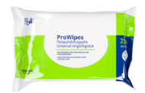 | Keskusvarasto tuote  Tuotekoodi 326729 -pintapesuliina  25kpl/pkt  Säilyy 3 kk avaamisen jälkeen
ApoWIPE Regular yleispuhdistuspyyhe  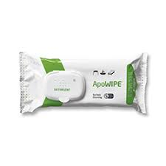 | Suoratoimitustuote  Tuotekoodi 326729 -pintapesuliina  32kpl/pkt  Huomiot:  Sopii käytettäväksi myös keittiötiloissa. Elintarvikehyväksytty.  Tämän toissijaisen sopimustuotteen tilalle suositellaan 15768674 Bea Prowipes pintapesuliinaa.
WipeClean Universal Cleaning  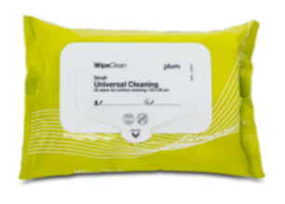 | Suoratoimitustuote  Tuotekoodi 326729 -pintapesuliina  25kpl/pkt  Säilyy avattuna max. 12kk  Huomiot:  Tämän toissijaisen sopimustuotteen tilalle suositellaan 15768674 Bea Prowipes pintapesuliina.
WET WIPE Universal yleispuhdistusliina  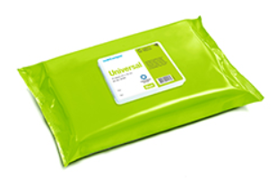 | Suoratoimitustuote  Tuotekoodi 326729 -pintapesuliina  20kpl/pkt  Huomiot:  Tämän toissijaisen sopimustuotteen tilalle suositellaan 15768674 Bea prowipes pintapesuliinaa.

Pintojen desinfektio, alkoholillinen

Ei-invasiivisille lääkinnällisille laitteille ja välineille sekä pinnoille, jotka kestävät alkoholia. Alkoholit eivät tehoa itiöllisiin bakteereihin kuten Clostridioides difficile tai kryptosporidioosi (vasikkaripuli).

Tuote | Tilaustiedot
Kiilto Pro Easydes pesevä pintadesinfektiopyyhe ja taskupakkaus  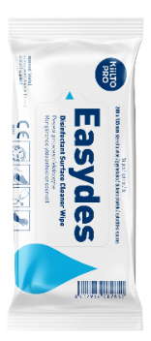 | Tuotekoodi 324912 -pintadesinfektioliina alkoholillinen  Keskusvarasto tuote  Iso pyyhe 30 kpl/pkt  Säilyy 3 kk avaamisen jälkeen  Suoratoimitustuote  Taskupakkaus 16kpl/pkt  (esim. stetoskooppien puhdistamiseen lääkäreille).  Avattu pakkaus käytettävä 7 vrk kuluessa.
Bea Pro ProWipes pesevä desinfektiopyyhe  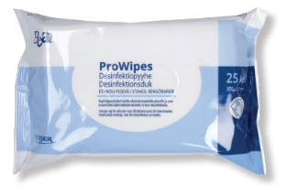 | Suoratoimitustuote  Tuotekoodi 324912 -pintadesinfektioliina alkoholillinen  25 kpl/pkt  Säilyy avattuna 3 kk  Huomiot:  Tämän toissijaisen sopimustuotteen tilalle suositellaan 8286 Kiilto Pro Esydes- pyyhe 30kpl/pkt.
ApoWipe Ethanol Disinfection mini- pesevä pintadesinfektioliina  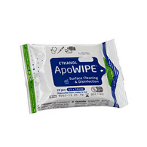 | Suoratoimitustuote  Tuotekoodi 324912 -pintadesinfektioliina alkoholillinen  Taskukoko 15x14cm  10kpl/pkt
Mikrozid® universal green line  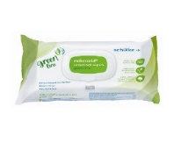 | Suoratoimitustuote  Tuotekoodi 324912 -pintadesinfektioliina alkoholillinen  114 kpl/pkt
Kiilto Pro Easydes pesevä pintadesinfektioaine  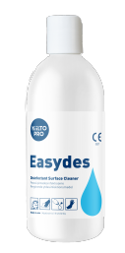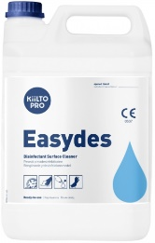 | Keskusvarastotuote  Tuotekoodi 324458 -desinfioiva puhdistusaine etanolipohjainen (500 ml pullo)  Tuotekoodi 324458A -desinfioiva puhdistusaine (5 l kanisteri)
Desiol pesevä etanolipohjainen desinfektioaine  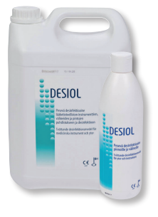 | Suoratoimitustuote  Tuotekoodi 324458 -desinfioiva puhdistusaine etanolipohjainen (500 ml pullo)  Tuotekoodi 324458A -desinfioiva puhdistusaine (5 l kanisteri)  Säilyy avattuna 2 vuotta  Huomiot:  Tämän toissijaisen sopimustuotteen tilalle suositellaan 8081 Kiilto Pro Easydes 500 ml tai 8083 Kiilto Pro Easydes 5 l.

Pesevä pintadesinfektioliina kvattipohjainen, alkoholiton

Ei-invasiivisille lääkinnällisille laitteille ja välineille sekä pinnoille, myös pienille veritahroille.

Tuote | Tilaustiedot
WipeClean Alco Free Wipes  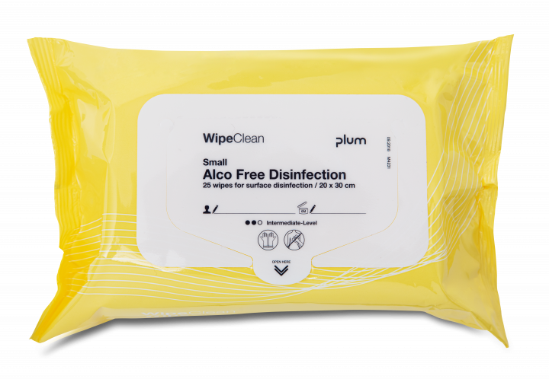  Tehoaa noroon ja Clostridioides difficileen  Ei tehoa kryptosporidioosiin (vasikkaripuli) | Keskusvarastotuote  Tuotekoodi 326729A -desinfiointiliina alkoholiton  25kpl/pkt  Säilyy avattuna max. 6kk
ApoWIPE Sporicidal Disinfection  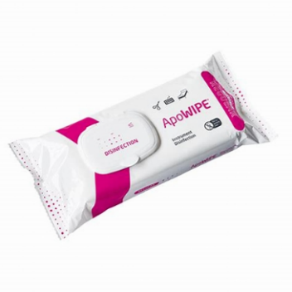  Tehoaa Clostridioides difficileen  ja kryptosporidioosiin (vasikkaripuli) | Suoratoimitustuote  Tuotekoodi 326729A -desinfiointiliina alkoholiton  32kpl/pkt  Huomiot:  Tämän toissijaisen sopimustuotteen tilalle suositellaan 5203 WipeClean Alco Free Wipes 25kpl/pkt.

Desinfiointiaine desinfioivaan puhdistukseen, klooriyhdiste

Klooripitoinen pesevä pinta- ja eritetahradesinfektioaine pintojen desinfioivaan puhdistukseen.

Tuote | Tuotetiedot
Klorilli erikoisdesinfektioaine  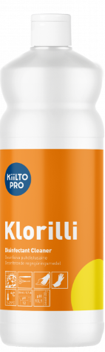 | Keskusvarastotuote  Tuotekoodi 013097 -desinfioiva puhdistusaine klorilli 1 l  Tuotekoodi 013460 -desinfioiva puhdistusaine klorilli 5 l  Laitoshuoltajat tekevät tarvittavat laimennokset!

Pintojen desinfektio, alkoholiton, peroksygeeni/peroksygeeni +peretikkahappo

Ei-invasiivisille lääkinnällisille laitteille ja välineille sekä pinnoille, myös eritetahroihin.

Tuote | Tuotetiedot
Kiilto Pro Erisan Oxy +  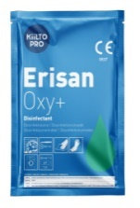 | Keskusvarastotuote  Tuotekoodi 020848 -desinfektioaine peroksygeeni  Sopii pyykin desinfiointiin!
Oxivir Excel Wipe  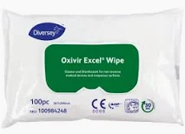  Ei tehoa Clostridioides difficileen  ja kryptosporidioosiin (vasikkaripuli) | Keskusvarastotuote  Tuotekoodi 326729B -desinfektiopyyhe alkoholiton pintapuhd.  100kpl/pkt  Säilyy avattuna 28 vrk
Oxivir Plus nestemäinen ja Oxivir Sporicide sprayvaahto  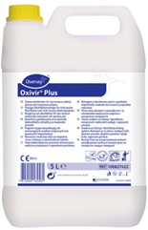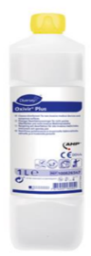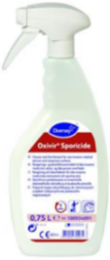 | Suoratoimitustuote  Tuotekoodi: 324457A -desinfioiva puhdistusaine 1 l  324457 -desinfioiva puhdistusaine 5 l  Liuoksen tekoon tarra oxivir plus (21171- tarra oxivir plus)  324457B -desinfioiva puhdistusaine sprayvaahto  Huomiot:  Käytetään yleensä epidemioissa
Sanitizer S1 sprayvaahto  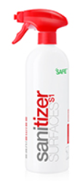 | Suoratoimitustuote  Tuotekoodi 324457B -desinfioiva puhdistusaine sprayvaahto  Huomiot:  Tämän toissijaisen sopimustuotteen tilalle suositellaan: 100934091 Oxivir Sporicide 0,75 l.

